Inteligentne nowości od marki Tesla
Marka Tesla, która jakiś czas temu weszła na polski rynek, prezentuje dwie nowości - wagę TESLA Smart Composition Scale SC100 oraz Baby Smart Camera B200.

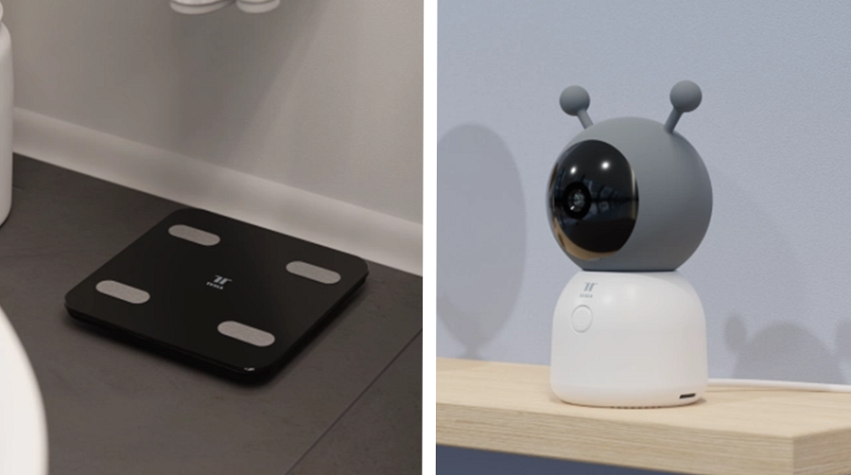
TESLA to marka, która oferuje kompleksowe rozwiązania inteligentnego domu, w przystępnej cenie, a urządzenia są kontrolowane za pomocą jednej aplikacji na smartfona - Tesla Smart, którą ściągniesz w języku polskim.
Użytkownicy mają nieograniczone możliwości obsługi produktów:
l za pomocą przycisków na urządzeniu,
l zdalnie za pośrednictwem aplikacji Tesla Smart,
l ustawiając zaplanowane działanie za pośrednictwem aplikacji,
l ustawiając autonomiczne działanie.
Urządzenia od Tesli charakteryzują się intuicyjną instalacją oraz zapewniają pełną kompatybilność z Google Home, Amazon Alexa i platformą Tuya.

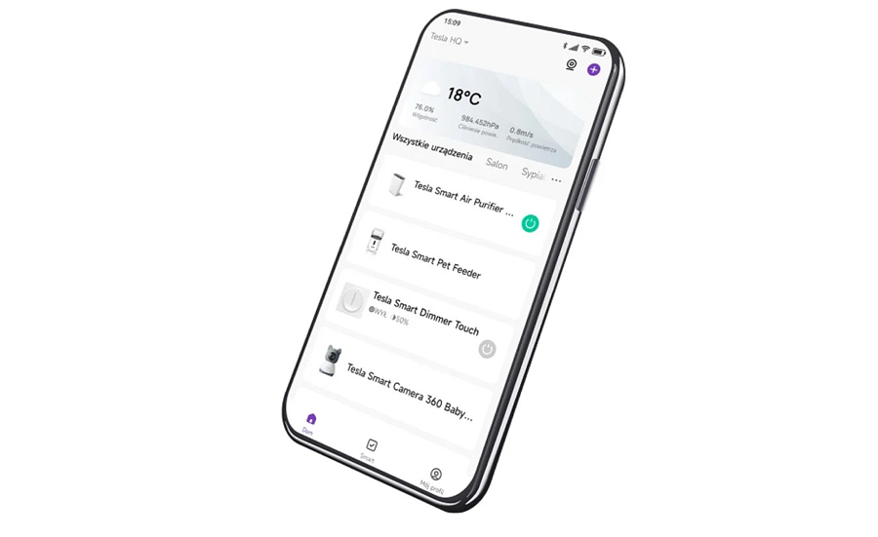
Marka inteligentnych urządzeń Tesla przygotowała nowości, które zmotywują w codziennej aktywności oraz dadzą poczucie bezpieczeństwa.

Gdy zaczynasz się ważyć z pomocą przychodzi Smart Composition Scale SC100
Każdy marzy o zdrowym i aktywnym stylu życia, ale często trudno jest znaleźć odpowiednią motywację i wskazówki, aby faktycznie osiągnąć te cele. Inteligentna technologia i modne akcesoria ułatwią osiągnięcie przez Ciebie planów!

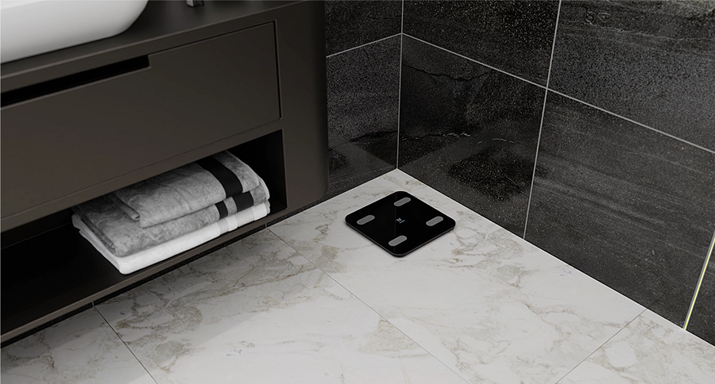
Pierwszym krokiem do osiągnięcia zdrowego stylu życia jest zrozumienie aktualnego stanu i potrzeb organizmu. Punkt startowy oraz aktualna masa ciała są ważne, ale jest o wiele więcej do zmierzenia, jeśli chodzi o zmianę sylwetki. Teraz jest to łatwiejsze niż myślisz dzięki inteligentnej wadze, która może mierzyć oraz analizować szeroki zakres wartości, od masy mięśniowej po procent tkanki tłuszczowej i poziom białka. To, co czyni ją naprawdę inteligentną, to aplikacja dołączona do urządzenia za pomocą której można monitorować zmiany zachodzące w organizmie.

Wiele parametrów

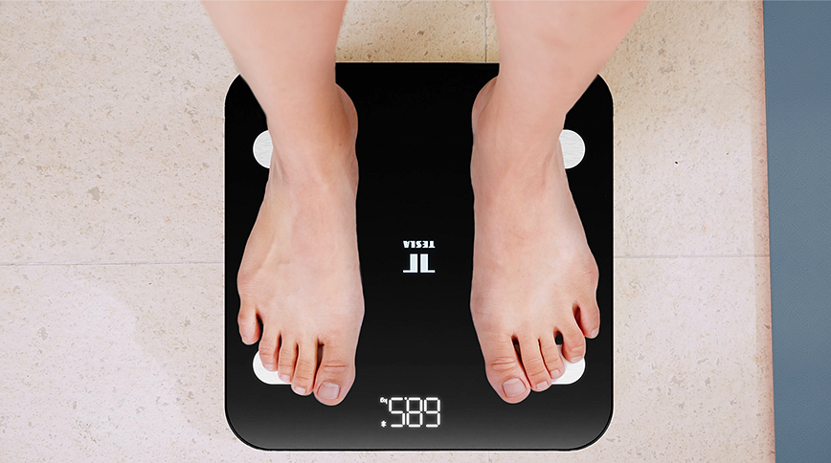
Inteligentna waga TESLA Smart Composition Scale SC100 mierzy i analizuje 18 wskaźników, w tym wagę, BMI, wiek metaboliczny i tkankę tłuszczową.
Przy każdej zmierzonej wartości znajdziesz informację o tym, jak dobrze się czujesz. Czy masz idealny stosunek tkanki tłuszczowej? Aplikacja poinformuje Cię o tym. Twoje BMI jest trochę za wysokie? W aplikacji możesz dowiedzieć się, czy przekracza normę. Dla każdego wskaźnika w aplikacji znajdziesz zalecenia, które przydadzą się, czy to podczas zwiększania masy mięśniowej, czy podczas diety odchudzającej.
Waga jest wyposażona w cztery tensometry, które są inteligentnie rozmieszczone, aby zapewnić najdokładniejszy pomiar masy. Oprócz tych czujników na górze urządzenia znajduje się kilka elektrod, które zapewniają określenie i pomiar innych parametrów.
Wystarczająco dużo?

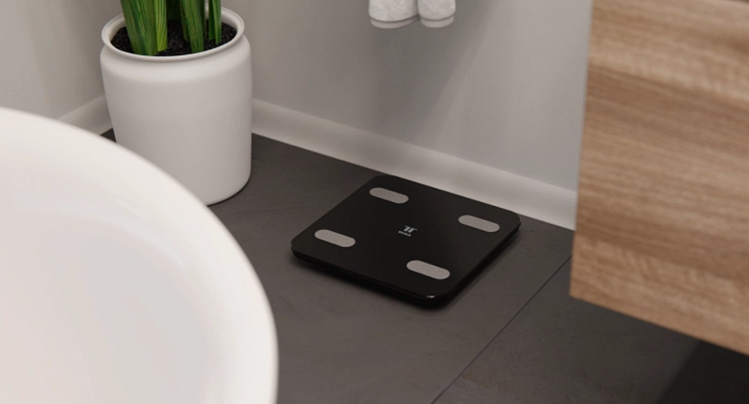
Picie wystarczającej ilości płynów jest istotną częścią zdrowego stylu życia, ponieważ odgrywają one ważną rolę w transporcie składników odżywczych, regulowaniu naszej wewnętrznej temperatury i wypłukiwaniu szkodliwych substancji z naszego organizmu. Wielu z nas wciąż ma trudności z regularnym piciem wody. Obecnie dostępnych jest wiele aplikacji, które pomagają pić wodę, ostrzegając o regularnym piciu w wystarczających ilościach, aby uzyskać te 8 szklanek wody! Możesz nawet śledzić swoje postępy na wykresie, ale oczywiście twoje ciało również zauważy zmianę!
Mały bodziec jest często wystarczający, nawet jeśli przychodzi w formie wiadomości push w aplikacji Tesla Smart!
Waga posiada designerskie wykończenie w kolorze czarnym oraz wyświetlacz LED do szybkiego sterowania. Stanowi obowiązkowy element każdej łazienki.
Smart Baby Camera B200 - inteligentna niania, która widzi, słyszy i zaopiekuje się maleństwem

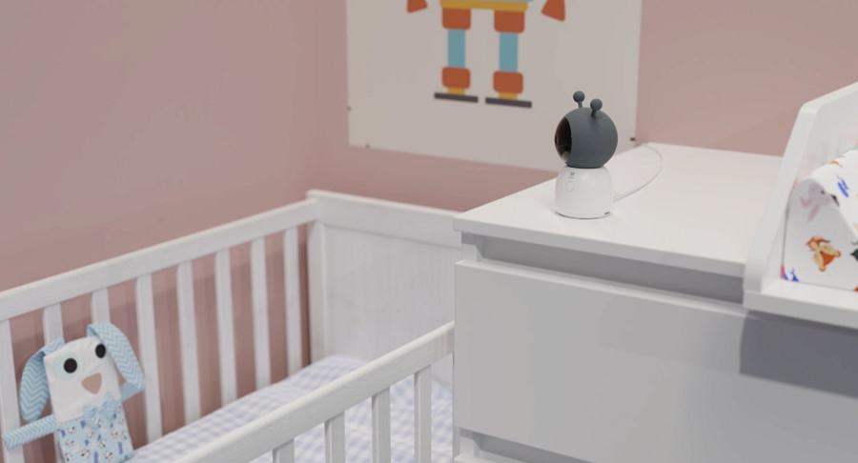
Zostaw dzieci pod nadzorem inteligentnej niani. Inteligentna kamera jest wyposażona w czułe czujniki wykrywające ruch, dźwięk, temperaturę i wilgotność. Za pomocą kilku dotknięć w aplikacji Tesla Smart będziesz mógł/a zdalnie reagować na różne sytuacje, na przykład odtwarzanie kołysanki lub komunikowanie się z dzieckiem przez mikrofon.
Przede wszystkim bezpieczeństwo
Czujniki temperatury i wilgotności ostrzegą Cię w przypadku jakichkolwiek oznak, że coś jest nie tak. W pokoju jest za gorąco i dziecko może się obudzić? Wtedy inteligentny dom pomoże regulować temperaturę czy wilgotność w pomieszczeniu w połączeniu z dodatkowymi inteligentnymi urządzeniami, czyli termoregulatorami, osuszaczami lub nawilżaczami.

Automatyczne powiadomienie w nagłych przypadkach
Nie powinieneś/powinnaś być ciągle rozpraszany/a przez swój smartfon. W końcu, gdy czujnik ruchu lub dźwięku wykryje aktywność, inteligentna kamera natychmiast Cię o tym powiadomi. Więc nie musisz spoglądać na swój smartfon non stop.
Wsparcie przy lęku przed ciemnością

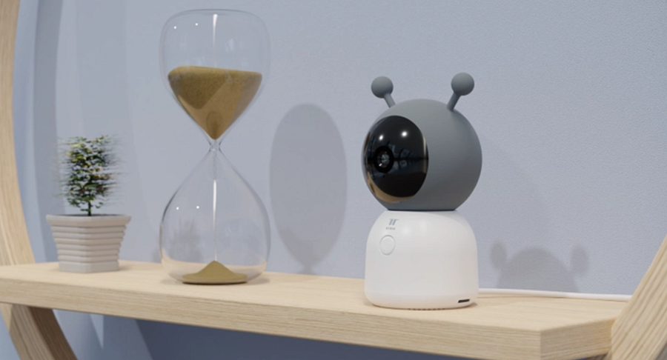
Kamera wyposażona jest w regulowany tryb oświetlenia nocnego z kilkoma rodzajami oświetlenia i szeroką gamą kolorów. Pomoże w uśpieniu dzieci, które boją się ciemności. Oświetlenie można również kontrolować zdalnie przez aplikację.
Gdy dziecko płacze
Inteligentna kamera Tesla Smart Camera Baby B200 ma wbudowany mikrofon i głośniki. Nie tylko usłyszysz wszystko, ale będziesz mógł/a komunikować się z dzieckiem i pocieszać je, gdziekolwiek jesteś. Kamera ma też wbudowaną funkcję odtwarzania kołysanek.
Wszystko zobaczysz
Funkcja obrotu i pochylenia umożliwia obracanie kamery w obu kierunkach. W połączeniu z wysokiej jakości obiektywem szerokokątnym zawsze możesz zobaczyć to, czego potrzebujesz. Możesz także z łatwością kontrolować obrót kamery za pomocą aplikacji mobilnej.
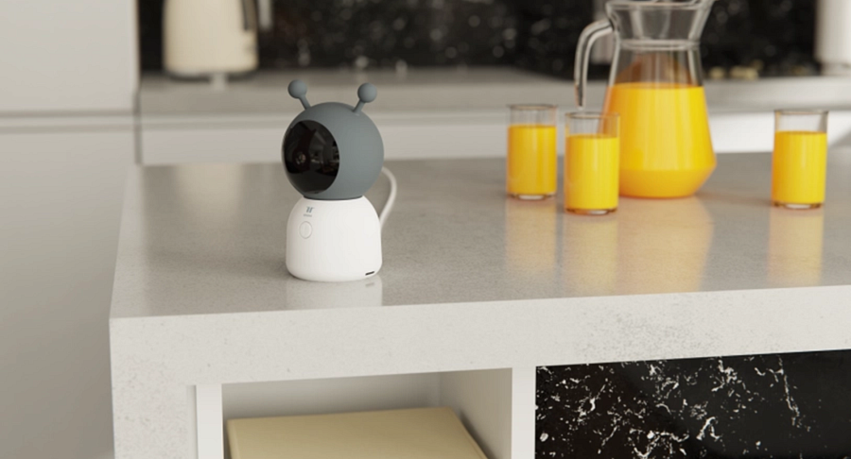

Po więcej informacji zajrzyj na: https://www.teslasmart.com/pl
Zaobserwuj na Facebook’u: https://www.facebook.com/teslasmartpl/
oraz na Instagramie: https://www.instagram.com/teslasmartpl/

